Stratis- 风险等级「C+」 - 标准共识投资风险评级

微信标题： Stratis 可降低企业使用区块链技术的门槛

北京时间 2018 年 8 月 24 日，标准共识发布针对区块链项目「Stratis」（Token 符号：STRAT ）的一般投资风险评级报告。以下为报告的主要内容。

## Overview 概述

报告将 Stratis 风险等级定义为「C+」，该项目属于「一般风险」水平，需要投资者注意。

该项目投资风险较高，投资者应该密切跟进观察和监督项目进展。

依据「标准共识一般项目投资风险评级标准（初创期）」 获得「C+」评级的主要原因是：Stratis 的 BaaS 服务可降低传统行业使用区块链技术的门槛； 「智能合约」编写发布功能目前仅支持转账，功能单一；项目合作案例较少，基于现有案例较难评测项目落地效果和预估发展趋势；出现较多延迟情况，路线图履约情况较差。

基于标准共识分析师团队调查和研究，项目主要风险及优势在于：

**项目主要风险**

风险点一： Stratis 提供的「智能合约」编写发布功能目前仅支持转账，功能单一。

目前智能合约仅限转账，还不能支持更多复杂事件，限制了开发人员的应用程序功能。智能合约的编写也相对繁琐，甚至不如以太坊简洁。

风险点二：目前项目合作案例较少，基于现有案例难以判断落地效果和发展趋势。

依据项目的公开信息，只有 Earth Twine、Escalate Group、Gluon 、RemitCo 等合作案例，数量较少且缺少代表性的成功案例，基于现有案例较难评测项目落地效果、预估发展趋势。

风险点三：项目开发出现较多延迟情况，路线图履约情况较差。

官方披露了项目 2017-2018 的路线图，并且开设专门的 development 部分去更新路线图的进展情况。但项目路线图规划不清晰，较多细节都未披露；

依据路线图规划，2017 Q3、2017 Q4 和 2018 Q1 都出现了未完成或是目标完成延期情形，履约情况较差。

**项目主要优势**

优势一：降低传统行业使用区块链技术的门槛。

Stratis 的智能合约平台完全基于.NET 框架，使用原生 C# 语言，这是目前企业广泛使用的编程语言， 因此传统企业的开发人员无需学习 Ethereum 开发中常用的 Solidity 等语言。 传统行业在基于区块链开发时的学习曲线得以较大程度优化。

另外侧链、网关等可以快速布署的技术产品，有助企业降低直接开发成本。

以上为项目主要风险点和优势，以下为完整报告。

如果任何项目方对标准共识的评级结果有疑问，或对相关数据提出申诉（包括但不限于项目运营数字、重要团队成员变更原因、代码更新和最新交易表现等），标准共识分析师团队会根据材料的真实性重新评估。

如果标准共识分析师团队在调查过程中使用了错误材料而影响评级结果，或任何项目变动可能导致评级等级变动时，标准共识也会重新调查和评估风险等级。

任何项目方、利益相关方和投资者可直接通过微信公众号（「标准共识」ID：SNCrating）后台与我们联系，也可以发送邮件至：contact@sncrating.com。

## Rationale 依据

### **产品和技术模块**

#### 

#### 市场及产品分析

Stratis 项目开始于 2016 年，是一个主要为企业提供「区块链即服务」（BaaS，Blockchain as a Service）解决方案的平台。

Stratis 提供了简单且相对低价的解决方案，用于 .Net framework 框架内的开发、测试和部署本地的 C 语言区块链应用程序。

Stratis 主要为企业提供两类服务：技术解决方案和区块链技术咨询服务。

其中技术解决方案的包括：

* Stratis 私有链
* Stratis 区块链即服务（ BaaS ）
* 支持 DApp
* Bitcoin, Ethereum, LISK 节点部属
* 法币网关集成
* 基于.NET 框架的三层体系结构

使用 Stratis 的这些产品，企业可以快速开发基于区块链的应用程序，根据自身需求开发 Stratis 侧链。

标准共识分析：

**「区块链即服务」**（Blockchain as a Service ，BaaS) 是指为用户提供区块链解决方案，让用户得以开发自己的 DApp、发布智能合约，以及利用区块链的其它功能，BaaS 服务提供商负责完成所有的基础设施的运作和维护。 类比更为熟悉「软件作为服务」(SaaS) 的概念，BaaS 只是满足的是客户使用区块链的需求，客户既可以找服务商定制主要区块链功能产品，也可以在服务商的平台上做简单的开发满足自己的业务需要。对大多数企业来说，这是最便捷和低成本的使用区块链技术的方式。

企业购买 BaaS 服务以后，完全自主地管理自有区块链节点，而 BaaS 服务商负责处理复杂的后台业务，包括：所有涉及区块链的基础设施运维、带宽管理、资源分配、托管需求，以及提供安全保护，如防止黑客攻击。

根据 Research And Markets 统计，在 2023 年前，BaaS 市场预计将从 2018 年的 6.230 亿美元增长到 1,545.5 亿美元，预计复合年增长率为 90.1% 。

现在主要的「区块链即服务」应用包括供应链管理、支付、身份管理、智能合约、以及风控领域。 预计银行、金融服务和保险 (BFSI) 行业在 BaaS 服务市场中所占的份额最大。 因为区块链技术可以大大改进身份认证现有技术。

作为一个服务市场， BaaS 行业目前的主要问题是：传统业务接入区块链带来的风险和效率问题。宏观上， 整个市场还面临着诸如缺乏标准、对 Blockchain 本身作为技术工具的认识和了解不足、 不确定的监管和合规环境等挑战。

因此，要在 BaaS 市场上获得相对竞争优势，至少需要项目具有以下一种或多种优势：

1）**能够有效降低企业使用区块链技术的安全风险**

由于目前企业对区块链技术的认知有限，说服用户付费使用自己并不了解的技术难度很大。像目前市场上**微软、Amazon 、Oracle** 这样的 BaaS 服务方，都是在原有的云服务基础上配合区块链技术解决方案，企业更容易信任已有的云服务合作伙伴。

2）**对目标服务市场的业务逻辑有深刻认知**

BaaS 市场上排名靠前的 **R3、SAP 和 IBM** 等，都是对金融行业有着多年的行业经验，深刻了解客户的业务逻辑，得以研发出适合业内客户的 BaaS 产品。

3）**雄厚的区块链技术实力**

对区块链技术的深入了解是设计出优质 BaaS 产品的基础。

对于 Stratis 项目本身来说，**相对竞争优势主要是其技术方面的创新**，有望解决以下行业问题：

1）**降低传统行业使用区块链技术的门槛**

Stratis 的智能合约平台完全基于 .NET 框架，使用原生 C# 语言，这是目前企业广泛使用的编程语言， 因此传统企业的开发人员无需学习 Ethereum 开发中常用的 Solidity 等语言。 此外，Stratis 宣布了很快将支持 F# ，这种语言在金融行业更为流行。

也就是说，传统行业在基于区块链开发时的学习成本得以较大程度优化。

另外，侧链、网关等可快速部署，降低了企业使用区块链技术的开发成本。

在降低成本方面，部署一个基于 Windows的 Stratis 区块链节点最基本款为每月 14.43 欧元，对企业来说是相对合理的价格。

2）**推进不同行业对区块链技术的认知**

Stratis 还有特色的咨询服务和 Stratis 学院（提供了丰富的区块链开发知识和工具），有助于开发者和客户能够了解区块链技术。

虽然 Stratis 有一定的相对竞争优势，项目目前的不足有：

1）目前智能合约支持的事件仅有转账部分，还不能支持更多复杂事件，限制了开发人员的应用程序功能。智能合约的编写也相对繁琐，甚至不如以太坊简洁。

2）依据项目的公开信息，只公布了 Earth Twine、Escalate Group、Gluon 、RemitCo 等合作案例，数量较少且缺少代表性的成功案例。

#### 技术分析

##### 技术介绍

Stratis 的定位是提供区块链即服务（BaaS）解决方案的云平台，其技术解决方案主要有以下几点：

1）Stratis 私有链

Stratis 项目为不同企业提供定制区块链服务，根据企业需求由开发人员自由进行 Stratis 项目的开发。

2）Stratis 区块链即服务 （BaaS)

BaaS 依靠区块链技术搭建的一个基础开发平台。在此平台上，开发人员可测试和部署他们的定制区块链云中的应用程序，无需维护网络或完整客户端，同时可根据用户需求进行调整或者选择通过 Lite 客户端或 API 访问。

3）支持 DApp

除了提供 BaaS 服务，Stratis 还将为基于以太坊的 DApp 提供托管以及咨询服务。同时， Stratis 将根据客户需要来确定是否为客户项目提供托管服务，代替客户完成基础设施的建设和维护，从而使客户专注于 DApp 的设计与开发。

4）Bitcoin, Ethereum, LISK 节点部署

Stratis 除了可实现基于本身的主链的开发和部署，还可为基于其他主链上的节点进行部署，例如 Bitcoin, Ethereum, LISK 节点等。若客户想测试不同的主网，或是想实现不同主网的并行，Stratis 可以通过部署不同主链的节点来完成。若用户具有比较复杂的开发需求，则 Stratis 可提供区块链咨询服务，为客户提供最优化的解决方案，同时最大程度上降低客户的开发成本。

5）法币网关集成

6）基于.NET 框架的三层体系结构

Stratis 基于 Microsoft®ASP.NET 的三层架构，主要满足基于 C# 的 Stratis Full Node 、区块链 API、SPV 等技术开发的需求。

在客户端层、浏览器、桌面、移动设备和物联网（IOT）设备连接到应用程序层中的各种服务，接受通过 HTTPS 访问 Stratis Chain API 而获得的区块链数据。

应用程序层由 Stratis Chain API，Cloud Stratis Management protal、Cloud Stratis API 和安全支付验证（SPV）组成。所有组件在应用程序层中是用 C＃开发的。应用程序层处理区块链请求以及 Lite 客户端的 SPV 证明时无需下载完整的区块链。它也提供对 Cloud Stratis Management portal 和 API 的访问。  
服务器层由 Stratis Full blockchain Node 、Cloud Stratis 托管层和 Stratis 支付协议组成。

**企业解决方案 nStratis**

Stratis 为开发、部署和管理基于 .NET 框架和 C# 的企业级区块链应用和解决方案，提供了一整套服务和功能。

开发平台  
项目方声称可以帮助企业根据业务需求制定区块链战略，整合其提供的解决方案和功能。这部分属于企业级服务，必须直接联系项目方，本评测无法获取相关信息。

测试和部署  
项目方声称可以通过 Cloud Stratis 云平台，帮助开发人员迅速配置全部区块链节点，测试其应用。而且如果开发者希望为现有的区块链（例如比特币、以太坊和 Bitshares）开发应用，该云平台也可以为其配置区块链节点。

##### 功能评测

1）Stratis 全节点

微软云 Azure 的用户，可以到 Azure Marketplace 中，找到 Stratis Full Node，包括 Windows 和 Linux 版本。

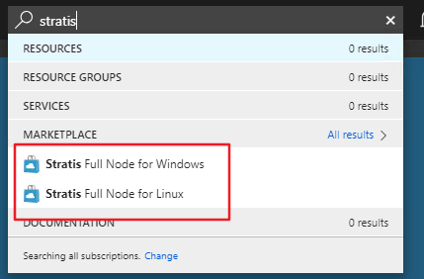

选择 Stratis Full Node for Windows, 可以开始创造一个基于 Windows 的 Stratis 区块链节点，

流程如下：

首先设置节点虚拟机的账号信息：

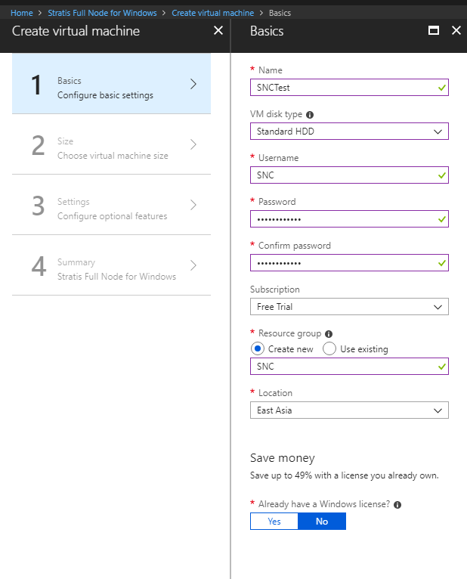

然后选择节点，价格因为配置而各不相同，最基本款为每月 14.43 欧元。

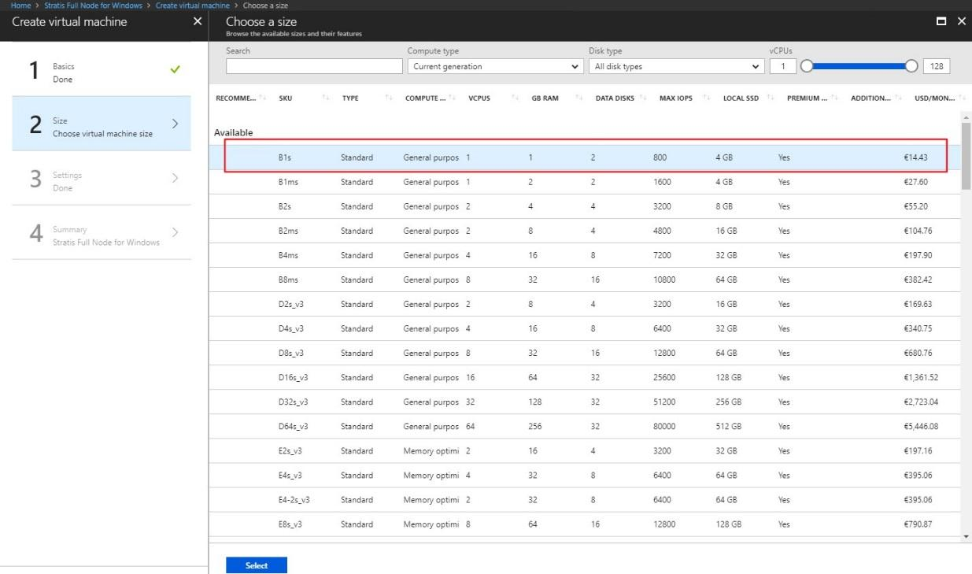

最后设置节点虚拟机的网络属性，然后就开始部署：

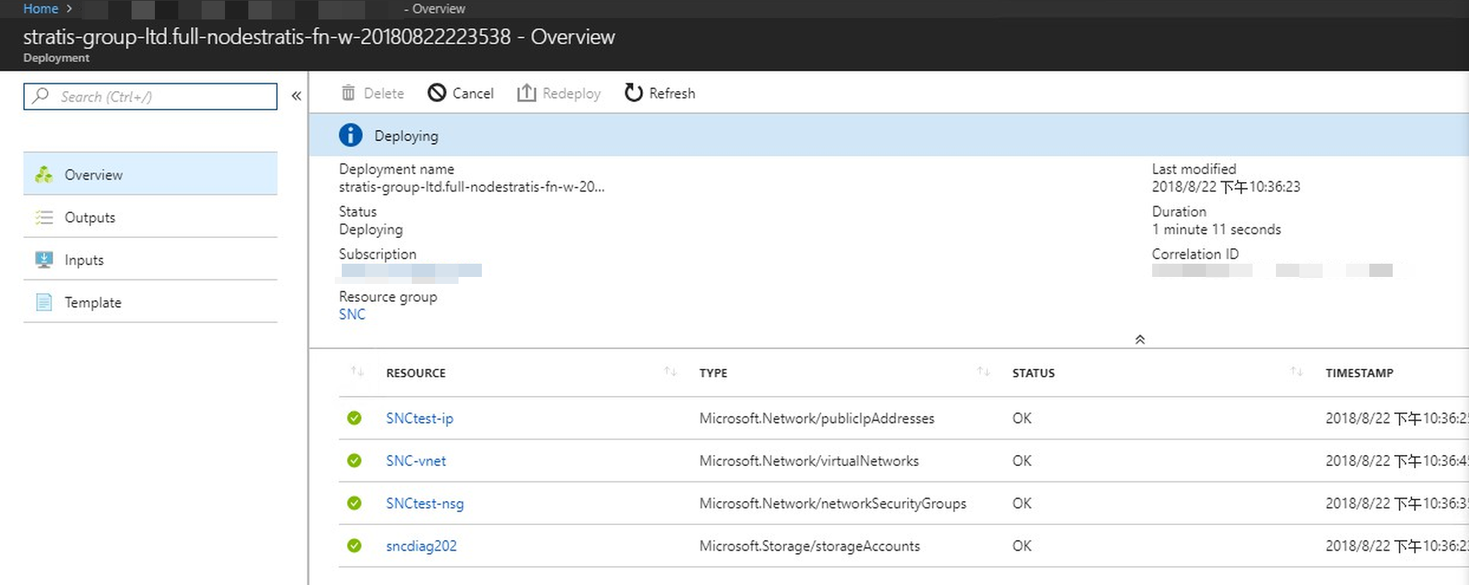

部署完成大概需要 8 分钟。

现在可以查看该节点的详细信息：

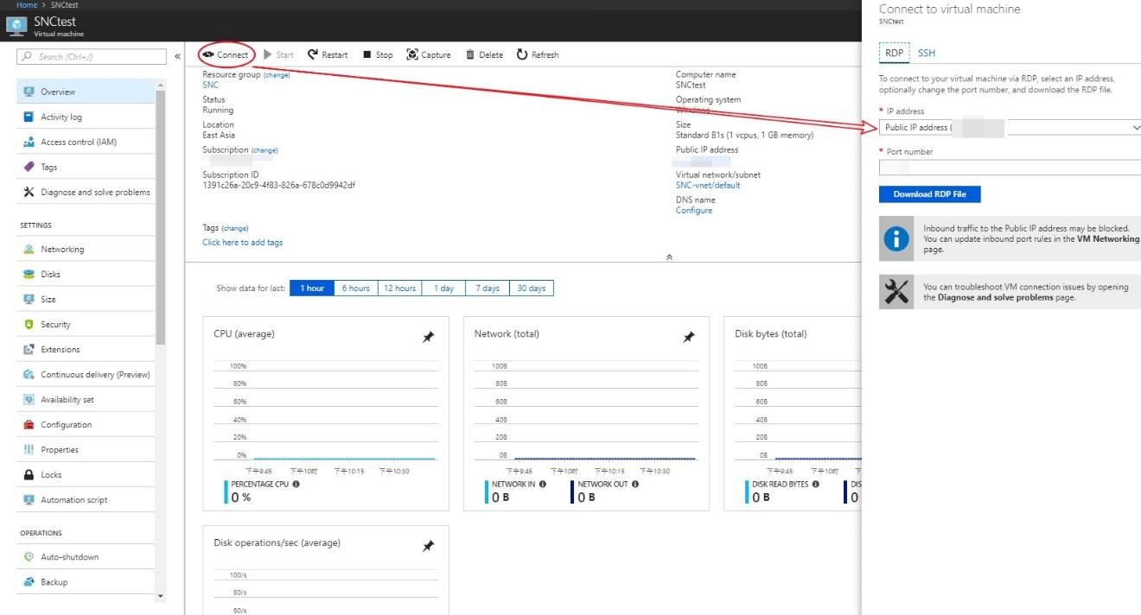

部署完成后，该节点就可以正常运行。点击 CONNECT，可以直接到该节点进行操作。通过部署多个这样的节点，用户就可以建立起自己的区块链节点网络。因此，这说明云平台功能已经就绪。

2）Wallet

目前 Stratis 提供Wallet 为例 ： C# 实现的 bitcoin 全节点代码 StratisBitcoinFullNode 和两种 Wallet。一种是 Staking Wallet，一种是比较简化的 Stratis Electrum。后者不需要同步区块链，只用于发送和接收 Token。目前没有云平台可以使用，用钱包可以访问 Stratis 网络。测评以 Staking Wallet 为例：

图片包含 屏幕截图

已生成极高可信度的说明

进入钱包之后，可以发现它具备主要的交易功能，不过启动之后需要同步大约两年的全网交易信息：

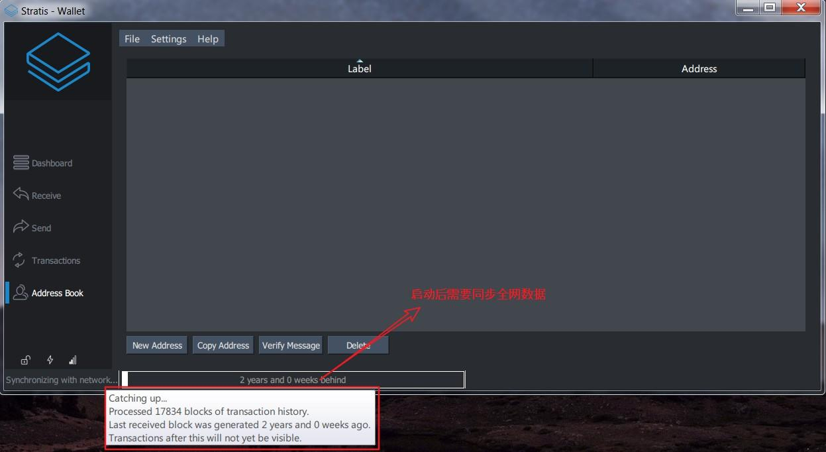

目前钱包只能实现简单的交易功能：从下面的截图中可以看到，用户可以查看余额，也可以和其他用户转账、交易**。**

3）交易客户端

相比之下，另外一个钱包 Stratis Electrum 则是一个较为简化的交易客户端：

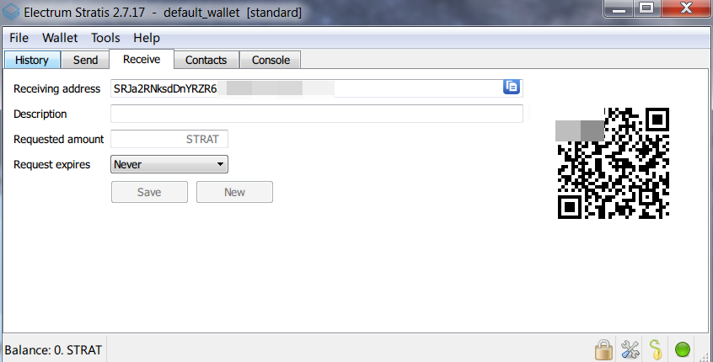

**区块链浏览器** 可以看到最新的出块情况：

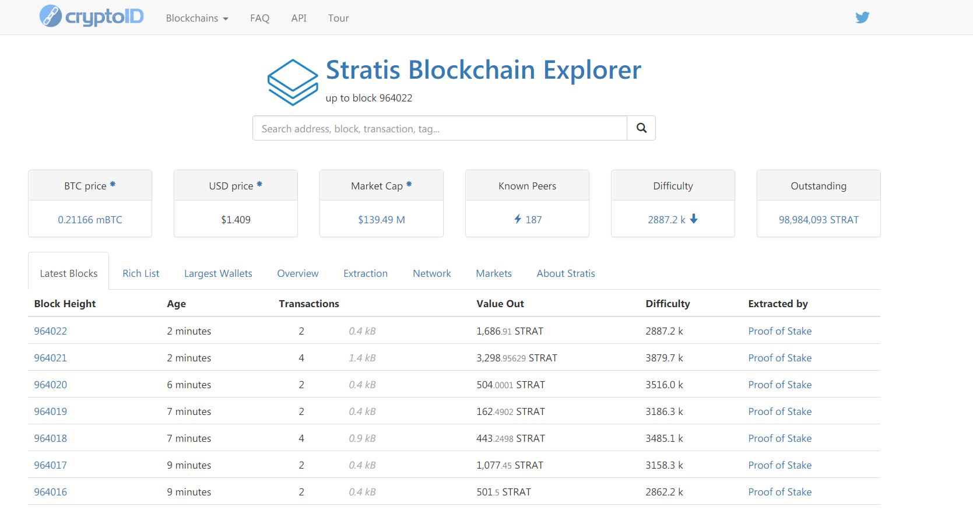

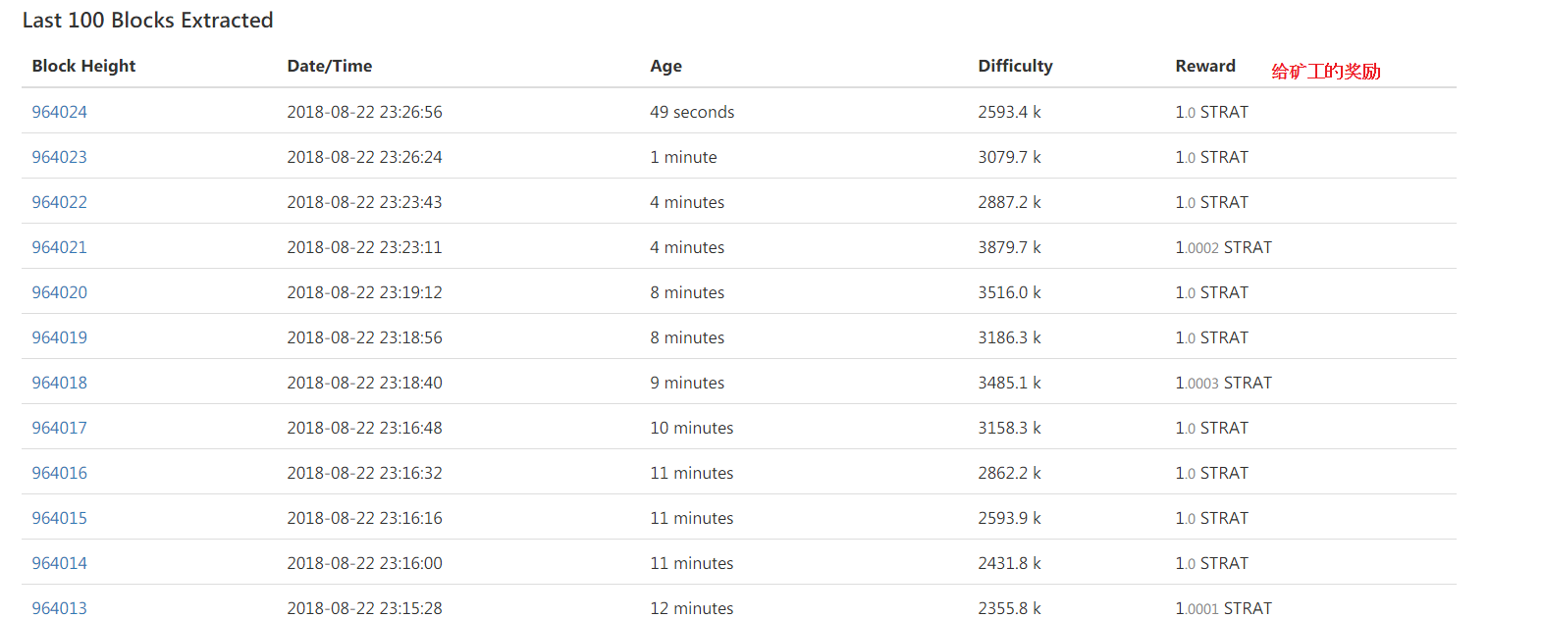

目前区块高度为 964022 , 大约 1-3 分钟出一个区块。目前可以看到交易量很小，每个区块大概就 2 笔交易，目前节点大约 180-200 个，节点数偏低。

**挖矿方式**

图片包含 屏幕截图

已生成高可信度的说明

目前都是锁币到钱包 PoS 的方式挖矿，即由当前钱包持有锁定 Token 量（即这些 Token 在 24 小时内没有交易）最高者执行挖矿，并获得奖励。

Stratis 学院

Stratis 提供了丰富的区块链开发知识，为全球的 .NET 和 C# 开发者社区提供支持。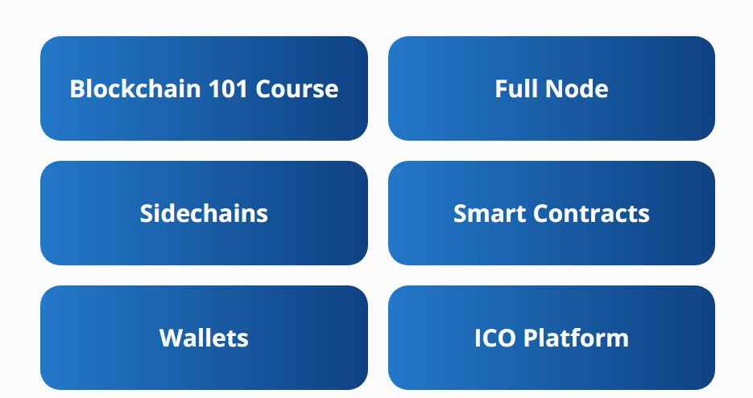

内容相当详尽，以智能合约开发为例，提供了从背景介绍、环境设置到代码开发的全部说明，为开发者提供了很好的指引。

##### GitHub 代码质量评测

Stratis 代码的总体系统架构如下图所示：

图片包含 屏幕截图

已生成极高可信度的说明

Stratis 采用分层设计, 包含如下分层：

* 网络层: 处理网络层的消息交换；
* 共识层: 根据规则判定哪些块被接受；
* 节点策略层: 比共识层添加了更多限制性规则，防止 DDoS；
* 基础设施层: 如何存储和验证块以及如何处理交易；
* 接口层:给开发人员提供 API 接口。

目前 Stratis 项目在 GitHub 中已经开源，其代码库中主要包含下列子项目：

* StratisBitcoinFullNode： 用 C# 实现的基于 bitcoin 的全节点。这是其中最核心的代码，也是项目团队的主要创新点；
* Stratis.SmartContracts.Standards：用于帮助开发人员开发 C# 智能合约的标准接口；
* Stratis.SmartContracts.Templates：用于帮助开发人员开发 C# 智能合约的 Visual Studio 模板；
* stratisX：基于 bitcoin 增加 PoS 机制的钱包；
* Breeze：实现简单支付验证（SPV）功能的钱包；
* FederatedSidechains：侧链开发代码，用于在主网以外运行目前在运行测试网络。

图片包含 屏幕截图

已生成极高可信度的说明

除了一般性的实现以外（底层完全采用的是通用的 NBitcoin 代码库），有以下几个模块值得重点评价：

1. 在 Bitcoin 基础上增加了 PoS 机制共识算法：

在用户将币锁定于钱包一定时间之后，通过 PoS 机制，用户获得 STRAT 奖励。

2. 在 Bitcoin 基础上支持智能合约。

目前用户可以通过一个 smart contract tool (SCT) 的工具进行智能合约的测试。智能合约的实现代码在「StratisBitcoinFullNode」这一库中，目前提供了消费 gas 和在不同账号之间转账的功能，也可以通过智能合约发布自己的 Token。

不过 Stratis 目前编写智能合约相对以太坊更繁琐，没有开发易用的工具。与其他公链（譬如以太坊）的智能合约支持相比，Stratis 所实现的智能合约功能过于简单，只有基本上的转账功能，没有常见的 burn、approve、allowance 等等事件。

锁仓代码检查

项目未公开任何关于锁仓的说明和代码。

标准共识分析：

Stratis 的定位是提供企业级的 BaaS 平台，并为全球的 .NET 和 C# 开发者社区提供区块链技术支持。从已经实现的功能来看，结合微软 AZURE 的云端测试和部署已经可以使用，针对企业级的战略、解决方案服务公开信息有限。项目所提供的 Startis 学院内信息相当丰富，给开发者提供了足够的开发资源，较大程度上支持了应用者的开发。

在代码部分，可以看到其核心创新在于用 C# 实现了比特币全节点的代码，让开发者可以用 C# 和微软 .NET 开发平台进一步开发智能合约。其不足之处在于，目前智能合约支持的事件仅有转账部分，其他复杂事件还未支持，这限制了开发人员的应用程序功能。

项目整体开发热度较好，更新频繁；注释详细，开发规范。

#### Token 生态系统

##### Token 分配

项目 Token 为 STRAT ，发行总量为 9800 万，总募集资金为 915 BTC，Token 具体分配如下

|  |  |
| --- | --- |
| **分配来源** | **比例** |
| 公募 | 85.7% |
| 核心团队 | 14.3% |

*资料来源：Stratis 社交平台，SNC 分析部*

其中团队所持有的 14.3% 的 Token 将用于开发，营销，合作伙伴关系和激励计划。

##### Token 主要用途

* 在客户有开发私链或侧链的需求时，可通过二级市场购买 STRAT 存入官方 Breeze 钱包，用于向 Stratis 开发平台付款。Stratis 在 Breeze 钱包嵌入了 Tumblebit , 保证所有交易的匿名性 。
* 项目方成立了一个 Token 首次发行平台，其他需要发行 Token 的项目可利用此平台完成 Token 的首次发行。在利用此平台进行首次发行 Token 时，可使用 STRAT 购买进行首次发行的 Token。
* PoS 共识机制下，矿工在钱包里持有 STRAT 的情况下可以挖矿 (仅限私链) 得到奖励，由当前持有锁定 Token 量（即这些 Token 在 24 小时内没有交易）最高者执行挖矿，并获得奖励，即每产生一个区块奖励矿工相应的 STRAT ，可挖矿区块的上限为矿工持有的 STRAT 数。

##### 共识机制

该项目采用的是 PoS 共识机制，即权益证明机制。官方白皮书中披露，采用此共识机制的目的是能够使最终用户（企业）和负责保护网络（完整节点）的人员的利益保持一致。由此保证了 Stratis 链进行开发的企业不仅可以运行完整的 Stratis 节点以及自己的区块链节点，同时节约了相关硬件的费用。

标准共识分析：

官方披露了 Token 分配的情况，但是并未披露 Token 用途的具体细节。目前 Token 具有三种用途，但是 Token 作为用户开发私链或者侧链的费用时，未披露付费的具体要求和标准,同时Token 通过此方式流转入 Stratis 项目方手中，存在项目方 Token 集中度过高的情况；其次私链使用者可利将 Token 存储在钱包中以获得挖矿资格和挖矿奖励，但是挖矿的情况官方并未有详细说明。

### **社群基础**

##### 用户社区

Stratis 在众多社区中用户成员主要集中在 Twitter 上，其他社交平台整体来说人数较少。官方信息通常在 Twitter 以及 Reddit 上更新，更新频率较高，且信息更新质量较高。社区用户在 Twitter 和 Discord 上互动较多。

|  |  |  |
| --- | --- | --- |
| **分类** | **地址** | **表现** |
| Facebook | https://www.facebook.com/stratiscoin/ | 关注者：4,220  点赞数：3,809 |
| Twitter | https://twitter.com/stratisplatform | 关注者：140K  点赞数：716 |
| Reddit | https://www.reddit.com/r/stratisplatform/ | 关注者：10,912 |
| Youtube | https://www.youtube.com/channel/UCf9kYHfFjLH3Jj_Hk389BpQ | 粉丝数 ：338 |
| Discord | https://discordapp.com/invite/9tDyfZs | 成员：2,956 |
| Medium | https://medium.com/@Stratisplatform | 成员：890 |

*资料来源：SNC 分析部*

##### Google 趋势

根据 Google 趋势，目前搜索「stratis」的热度较高的地区为荷兰，其他地区依次为斯洛文尼亚、塞浦路斯、科索沃。

下图为 Google 趋势截图：

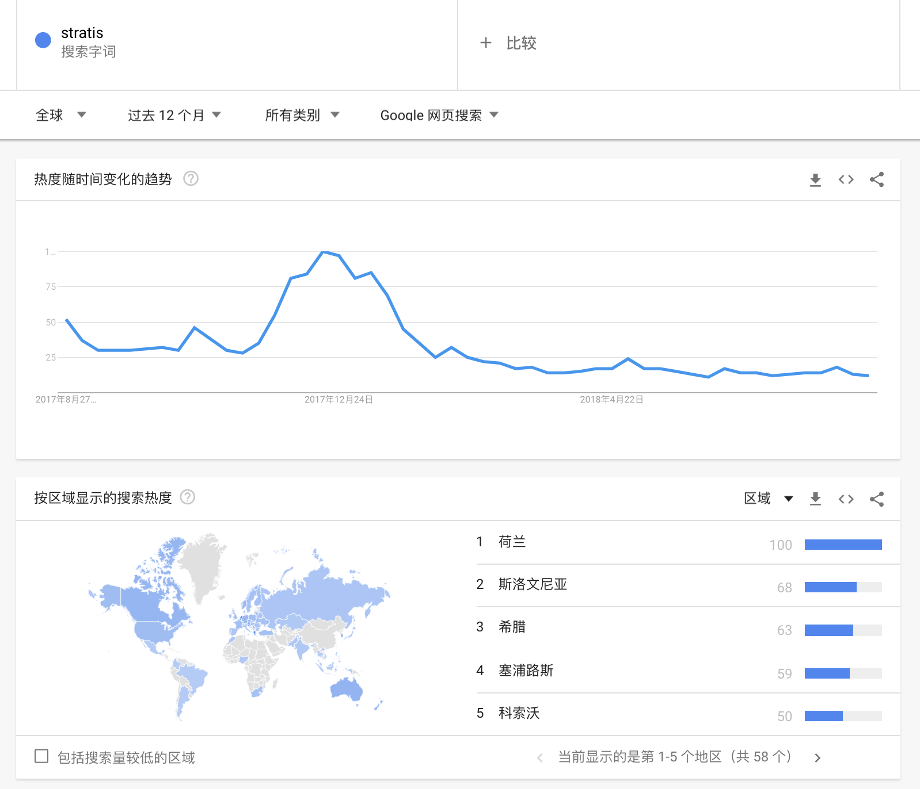

*资料来源：Google Trends，SNC 分析部*

##### 开发者社群

官方的 GitHub 主页有 28 个库，其核心代码库为是 [StratisBitcoinFullNode](https://github.com/stratisproject/StratisBitcoinFullNode) ，该库有 120 个 Watch、534 个 Star、243 个 Fork、2,020 个 Commits、8 个 Branches、7 个 Releases、57 个 Contributors。

下图为 Stratis 官方的 GitHub 主页：

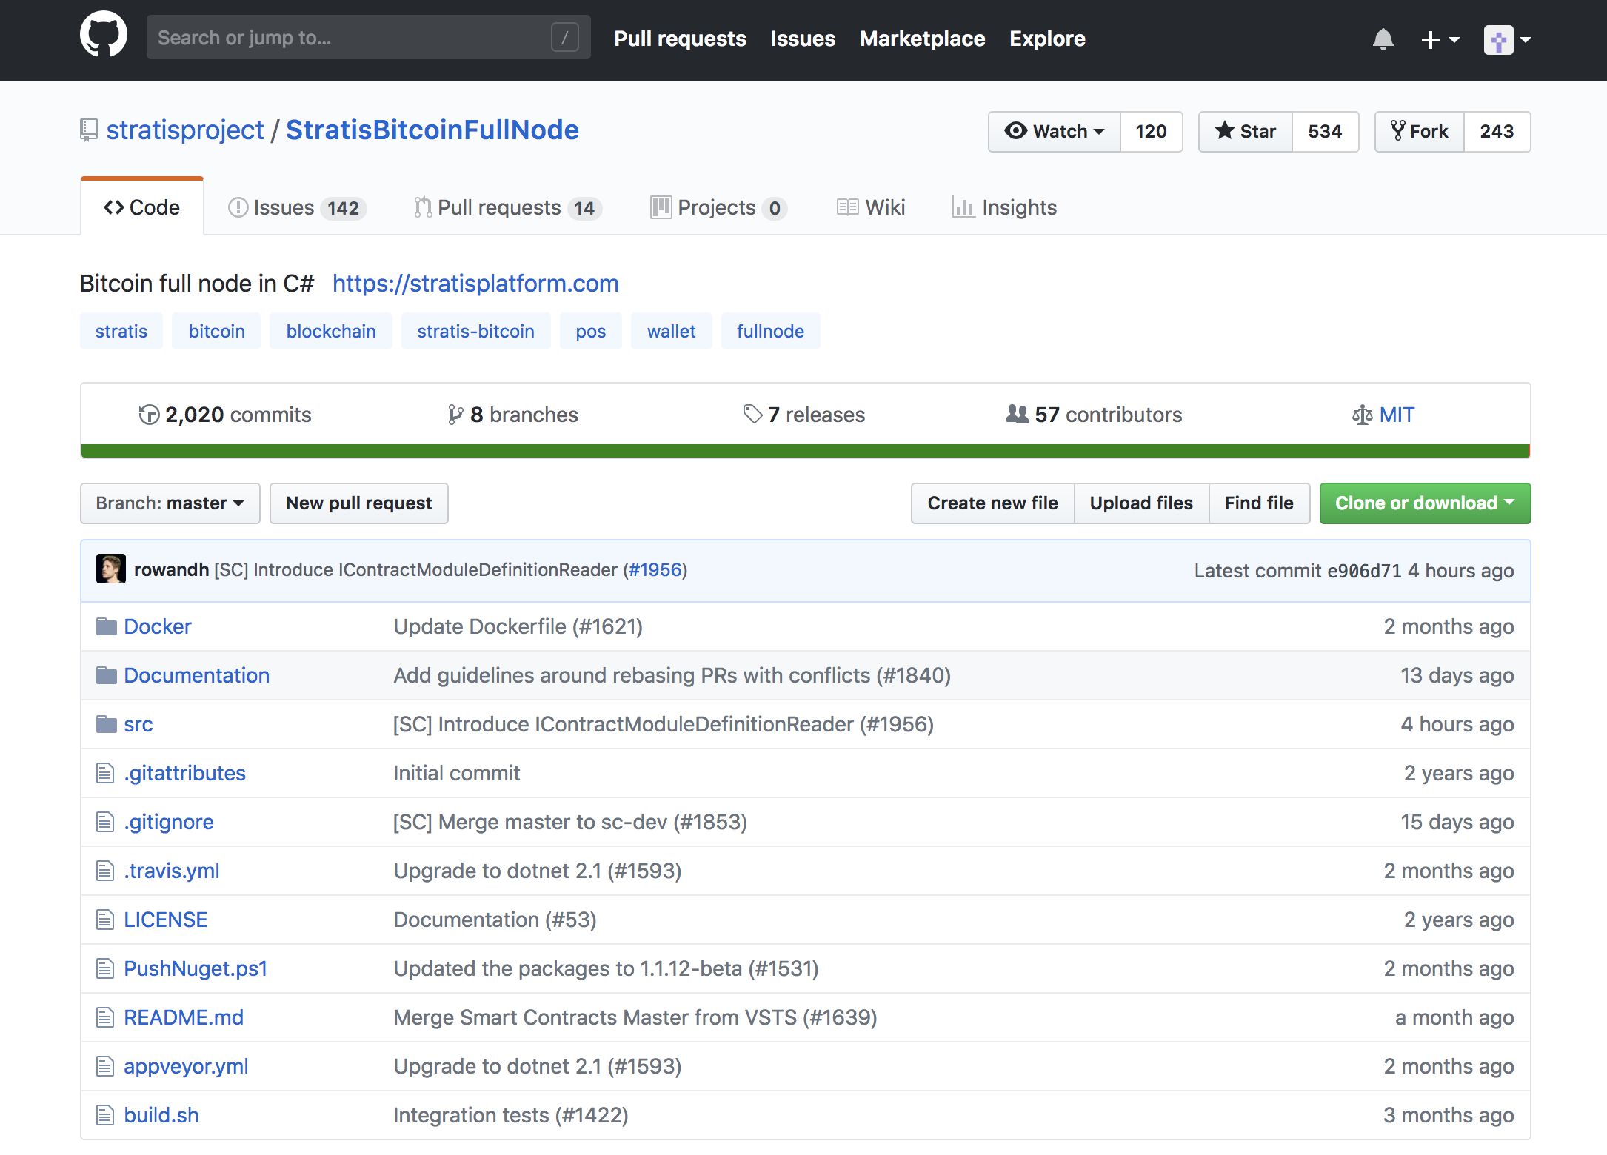

*资料来源：SNC 分析部，GitHub 主页*

标准共识分析

代码提交活跃，在 8 月 21 日 Stratis 在 CryptoMiso 3 个月指数代码提交次数中排名第 35，一共 310 个 Commits。

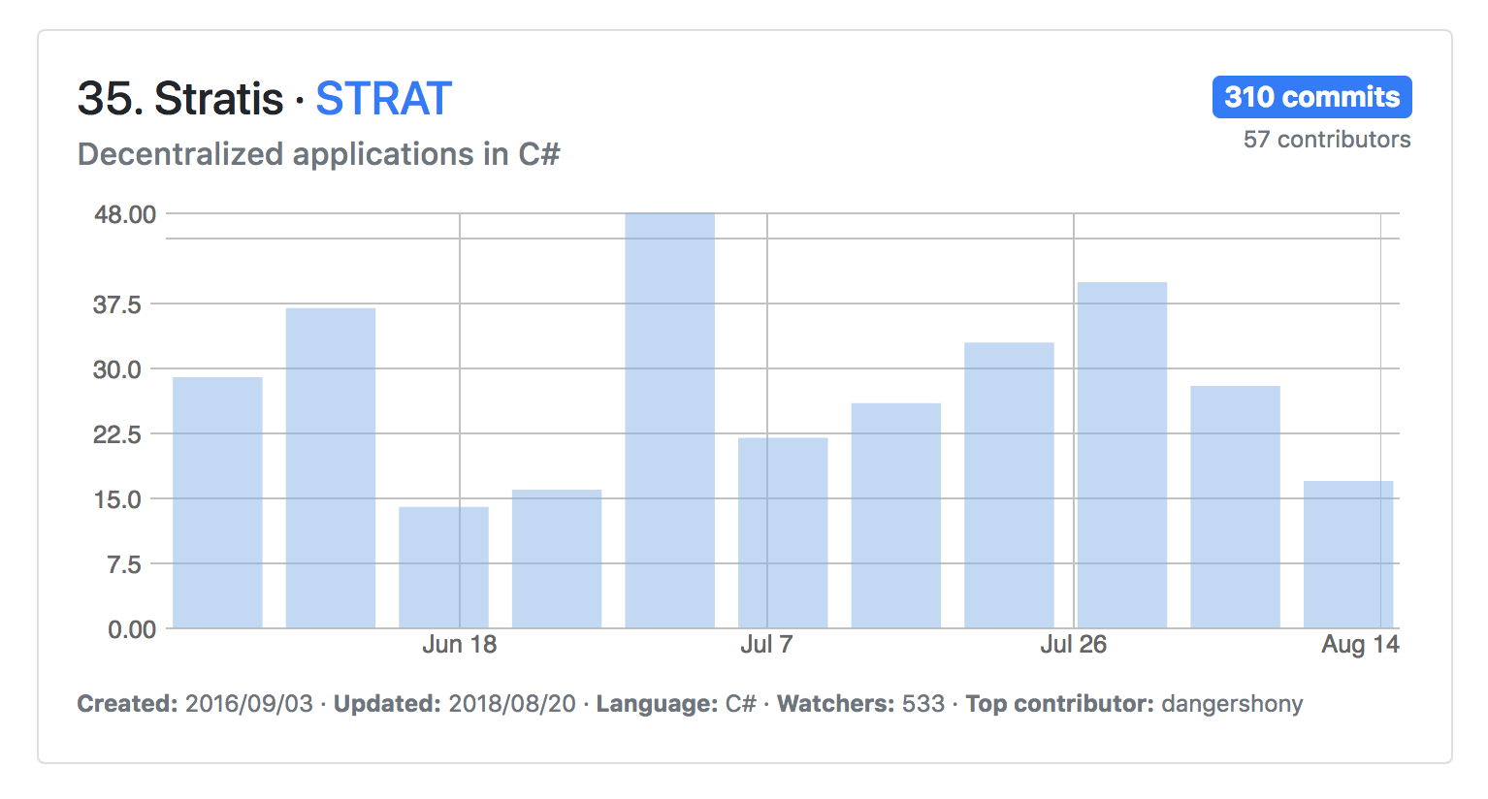

*资料来源：CryptoMiso，SNC 分析部*

但是根据 SNC 发布的代码更新排名小程序中显示，近 90 天项目提交代码行数为 434,728 ，排名第 43；有效代码提交行数为 377,794 ，排名第 45。

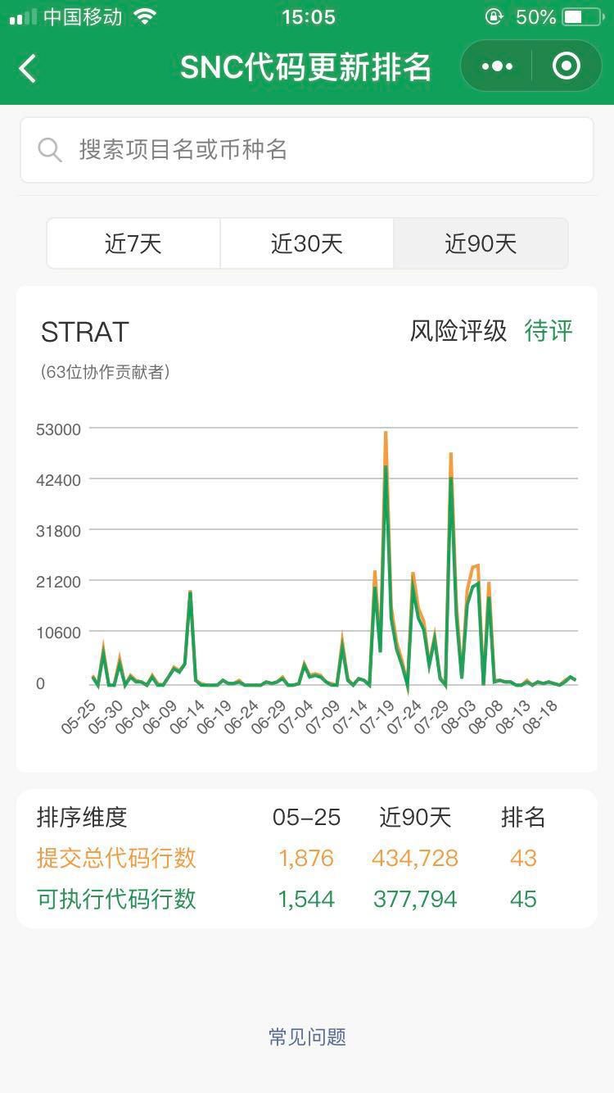

*资料来源：SNC 分析部*

开发者社群关注度一般，Watch 数量一般，Fork 和 Star 的数量较多。

主力开发者数量较多，提交 Commits 数量超过 50 的有 9 位。

#### 团队分析

根据官网披露，团队的任职信息如下：

|  |  |  |
| --- | --- | --- |
| **管理层** | **职位** | **背景介绍** |
| Chris Trew | CEO  创始人 | 曾担任 Xtravirt Limited （信息技术与服务公司）的高级技术咨询。 |
| Dan Gershony | CTO  区块链开发者 | 曾在鲁宾学术中心学习，主修计算机软件工程；  曾担任多家互联网公司的 BizTalk and C# Developer 与 .NET 的开发人员，曾担任微软的 BizTalk and C# 开发人员；曾创立区块链公司 coinvault.io。 |
| Carlton Pringle | 项目经理 | 毕业于曼彻斯特大学-科学与技术研究所，科学学士；曾担任 Whisper and Company （互联网公司）的创始人及 CEO；曾担任多家公司的技术总监和软件开发人员。 |
| Pieterjan Vanhoof | 区块链开发者 | 毕业于安特卫普阿蒂西斯大学学院，主修科学、电子与信息技术；曾担任过基于区块链与分布式账本的软件开发人员。 |
| Jeremy Bokobza | 区块链开发者 | 毕业于巴伊兰大学，计算机科学学士；  曾担任 Leaseum Partners （应用区块链技术的房地产公司）的顾问；曾担任基于区块链的信息与技术服务公司的顾问；曾担任 LGO （基于区块链的金融服务公司）的顾问；曾担任互联网公司的高级开发人员；曾担任微软的 BizTalk 架构师 /开发人员与 Biz Talk 的顾问。 |
| Nicolas Dorier | 技术顾问 | 毕业于国际信息技术研究所；曾担任 Metaco SA （金融服务公司）的 CTO 与软件开发者；曾担任 EASYDHOME SAS （信息技术与服务公司）的 .NET 开发者；NBitcoin 的开发者。 |

*资料来源：Stratis 官网，SNC 分析部*

标准共识分析：

官方披露了项目团队的人员信息。其 CEO 是技术人员，比较擅长 C#，但是区块链方面的从业经验和技术较少；其 CTO 曾创立区块链公司，且担任微软 .NET 的开发人员，技术经验较为丰富；其他技术人员也有较为丰富的区块链技术和从业经验。整体来说，团队的技术实力与项目要求较为符合，技术人员水平较高。

**治理结构**

#### 基金会

Stratis 项目成立了发展基金会（SDF）。该基金会是一个支持 Stratis 平台开发的人员社区，通过提供有关如何使用 Stratis 制作区块链解决方案的教程，工具（提供常用功能的示例代码），策略（帮助 Stratis 上的项目计划实现的技术解决方案）和技术支持（提供给开发人员和项目支持）。

标准共识分析：

官方成立了一个 Stratis 发展基金会，该基金会成立的目的是为 Stratis 项目的开发者提供工具以及技术方面的支持，并不参与到项目的管理与决策中。而基于该项目采用的是 PoS 共识机制，因此对于该项目的治理应该由 Token 持有者共同决定，但目前官方并未披露其治理结构和决策机制。

### **项目履约情况**

根据官方 blog 披露， 项目 2017-2018 的路线图如下所示：

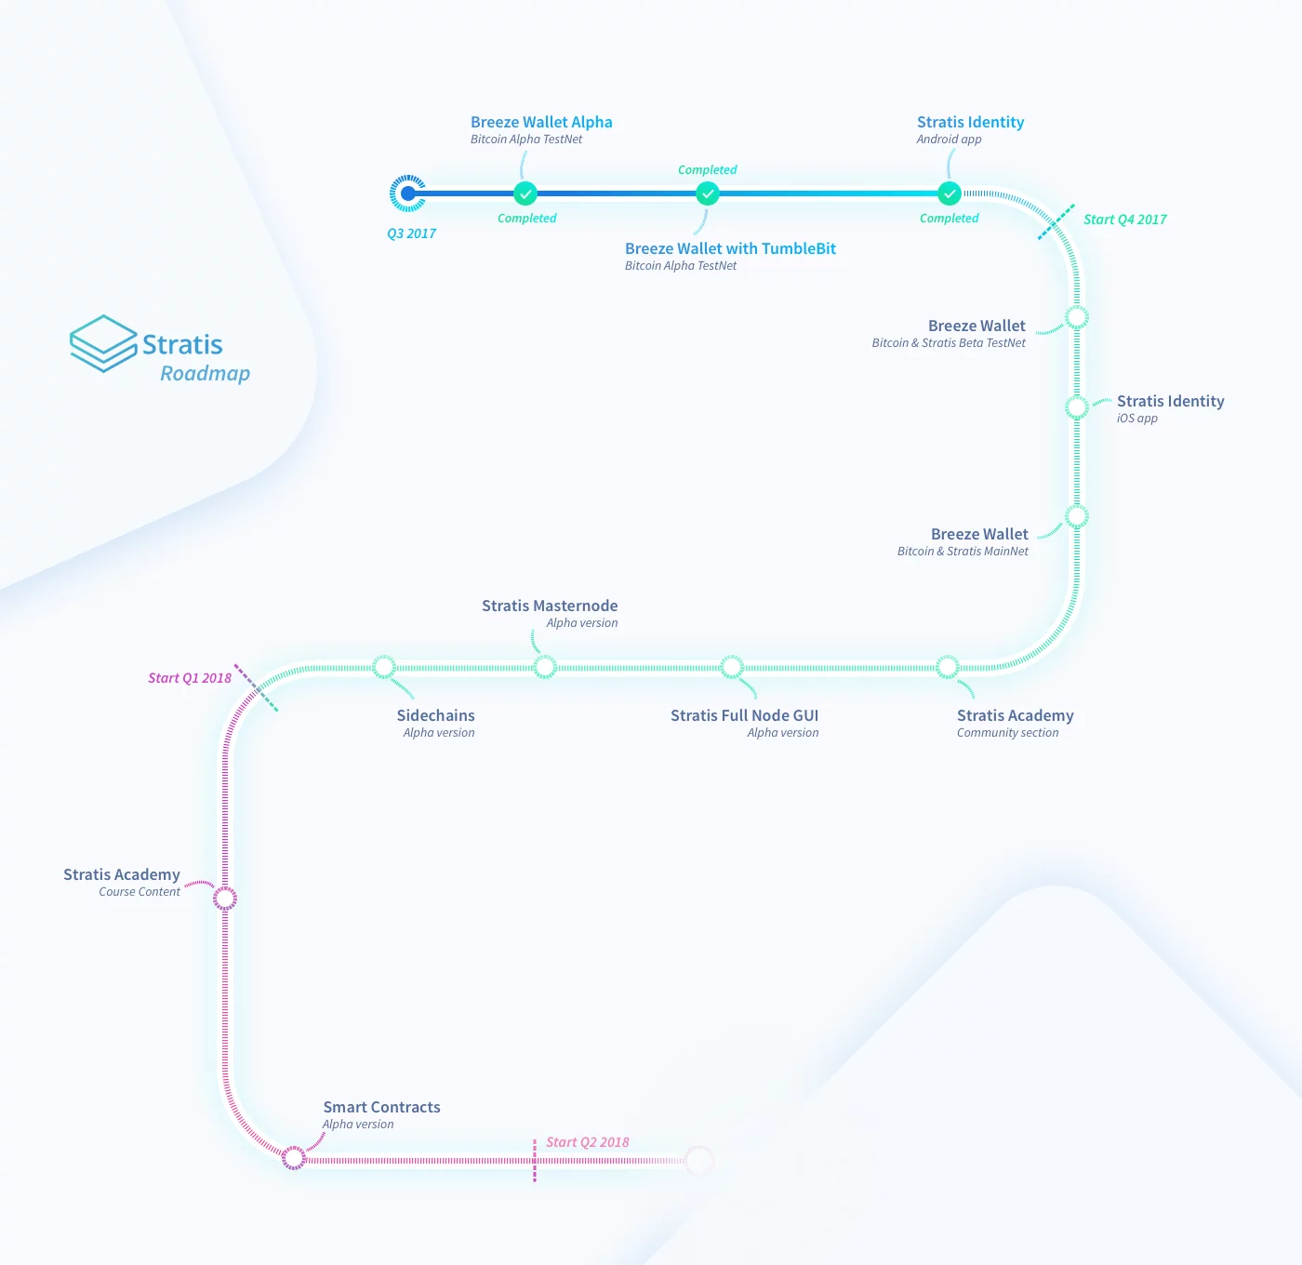

*资料来源：Stratis blog，SNC 分析部*

|  |  |  |
| --- | --- | --- |
| **时间** | **生态体系规划** | **落地情况** |
| 2017 Q3 | Breeze 钱包 Alpha 版本（比特币 Alpha 测试网）  Stratis 身份识别（安卓 app ）  基于 TumbleBit 的 Breeze 钱包 | 未全部按时完成 |
| 2017 Q4 | Breeze 钱包 （比特币与 Stratis beta 测试网）  Stratis 身份识别 （iOS app)  Breeze 钱包（比特币与 Stratis 主网）  Stratis Academy  Stratis 全节点 GUI （Alpha 版本）  Stratis 超级节点 （Alpha 版本）  侧链 （Alpha 版本） | 未全部按时完成 |
| 2018 Q1 | Stratis Academy (课程内容）  智能合约 （Alpha 版本） | 延期完成 |

*资料来源：Stratis blog, SNC 分析部*

下图为官网 blog 所公布的项目实际进展情况，与上图中的预期规划相比，其路线图中的多项计划都出现了延期：

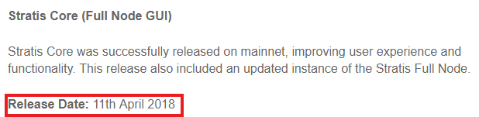

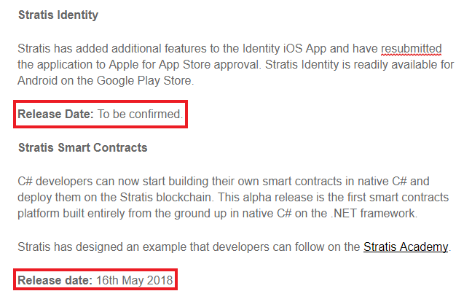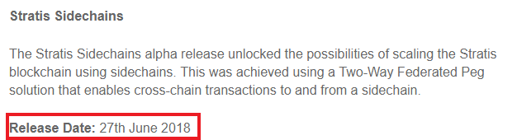 *资料来源：Stratis, SNC 分析部*

标准共识分析：

官方 blog 披露了项目 2017-2018 的路线图，并且开设专门的 development 部分去更新路线图的进展情况。但是路线图规划不清晰，较多细节都未披露；其次路线图只规划到到 2018 年第一季度，缺失第二季度与第三季度的规划；路线图规划完成度较低，较多的规划目前未完成或是延期完成，履约情况较差。

### **项目信息披露义务**

1. 官方开设社交平台数量较多，成员数量主要集中在 Twitter 上，但其他社交平台人数较少。信息在大部分社交平台上更新不及时，目前主要在 Twitter 上进行信息的更新，更新频率较高，且内容质量较好；官网也开设了 blog 发布更新信息，大概为半个月更新一次，更新内容多涉及了项目技术信息和版本更新。
2. 官方公布了白皮书、项目团队成员， Stratis 学院，Stratis 使用案例，blog，钱包等信息。整体来说，官网披露信息比较全面。
3. 官方公布了其发展基金会的信息，主要用于提供开发方面的工具以及技术支持，并未涉及管理以及决策。由于本项目采用的是 PoS 共识机制，因此该项目可能由 Token 持有者共同决定项目的重大决策和发展。
4. 路线图披露不完善，较多细节未披露，且目前只规划到 2018 年第二季度，未披露下一阶段的发展与规划。

标准共识分析：

官方通过多个社交平台及官网披露了与项目有关的信息。整体来说，社交平台信息更新集中在 Twitter 中，更新频率较高，且内容质量较高。官网披露信息比较全面，但项目治理形式和决策机制并未由详细介绍，路线图披露比较滞后，缺失技术细节。

### **交易模块**

#### 币值表现

|  |  |
| --- | --- |
| **项目** | **数值** |
| 价格 | $1.474 |
| 流通供给量 | 98,983,625 |
| 流通率 | 100% |
| 流通市值 | $145,901,863 |

*资料来源：Coinmarketcap，数据截止时间：2018 年 8 月 22 日，SNC 分析部*

|  |  |  |  |
| --- | --- | --- | --- |
| **交易所** | **交易对** | **交易对占比（%）** | **交易所占比（%）** |
| Bithumb | STRAT/KRW | 34.13% | 34.13% |
| Binance | STRAT/BTC | 15.55% | 19.24% |
| STRAT/ETH | 3.69% |
| Trade By Trade | STRAT/BTC | 11.44% | 17.30% |
| STRAT/USDT | 5.86% |
| Bittrex | STRAT/BTC | 13.39% | 13.60% |
| Upbit | STRAT/BTC | 3.99% | 7.74% |
| STRAT/KRW | 3.71% |
| 共登陆 14 家交易所，成交主要集中于 5 家交易所，交易所覆盖率及影响力较高。 | | | |

*注：剩余交易所合计占总成交量的 7.99%（交易量占比不足 1% 不予显示）*

*资料来源：Coinmarketcap，数据截止时间：2018 年 8 月 22 日，SNC 分析部*

|  |  |
| --- | --- |
| **热门交易对** | **总成交量占比** |
| STRAT/BTC | 51.99% |
| STRAT/KRW | 37.84% |
| 共有 7 种交易对，热门交易对 2 种，在韩国市场具有较高热度。 | |

*资料来源：Coinmarketcap，数据截止时间：2018 年 8 月 22 日，SNC 分析部*

近一个月的全市场平均换手率为 3.04%，但 7 月 27 日数据较为异常，换手率达 20.37% 而振幅仅 9.89%，交易量真实性存疑。剔除 7 月 27 日交易量，平均换手率为 2.45%，近半个月换手率为 1.62%，下降较为明显，流通性风险逐步凸显。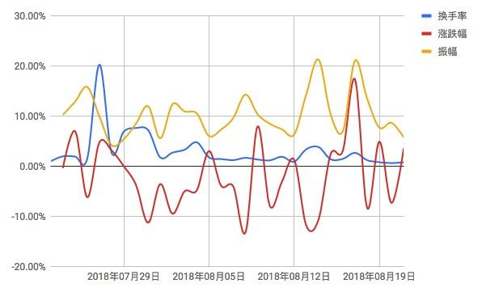

#### 持仓分布

根据 CryptoID 数据显示，STRAT 的持仓地址数量为 68,721，前十大持仓地址合计占比 29.40%，前百大持仓地址合计占比 64.18%，并且前十大持仓地址种交易所地址持仓占比 12.35%。整体而言，投资者基础良好，持仓集中度低，交易受控制风险低。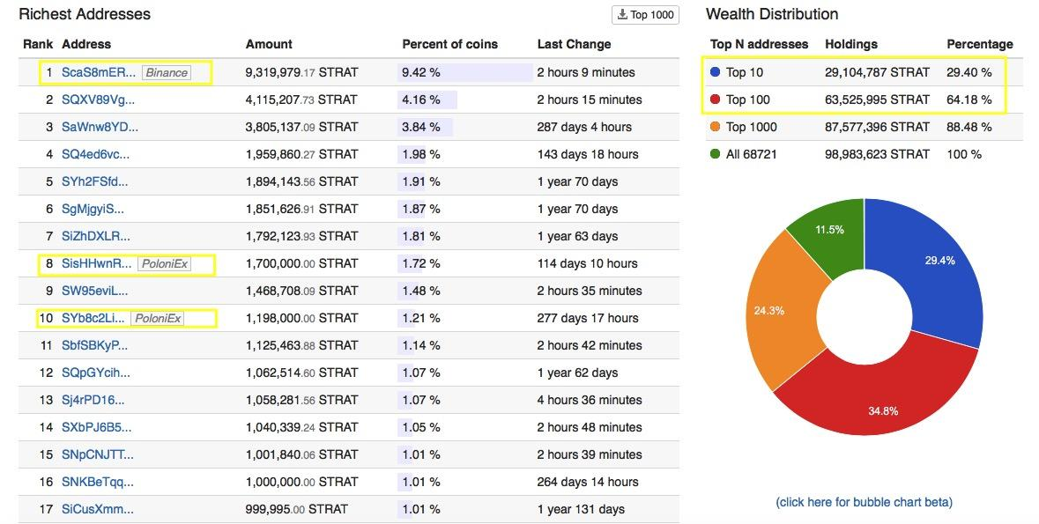

标准共识针对持仓地址进一步分析，前三大最大钱包皆为交易所，总体而言持有 STRAT 用户市场兑现情绪较强。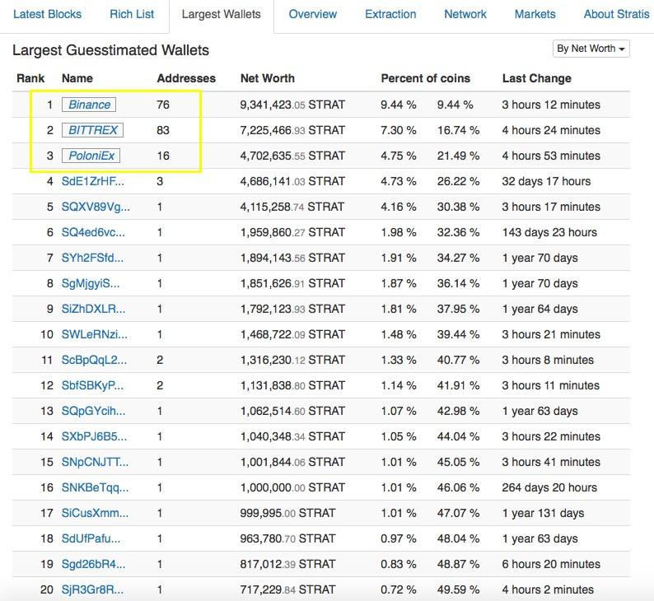

#### 

#### 市场表现

从 Coinmarketcap 的全市场走势图来看，价格方面呈下降趋势，顶部压力较大。成交量方面持续缩减，流通性风险凸显。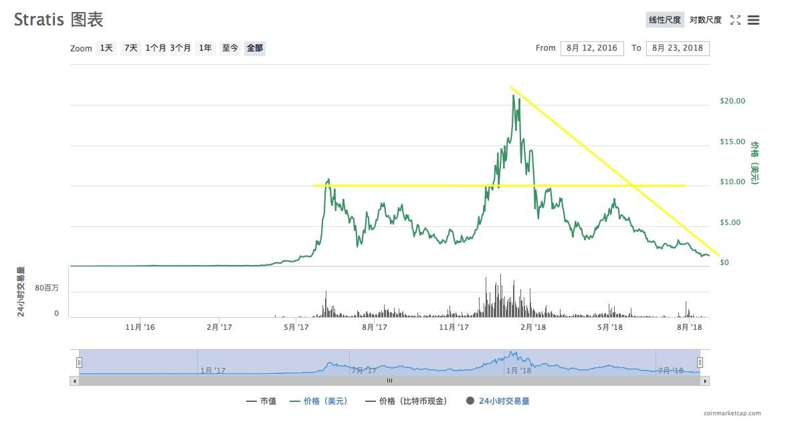

具体的交易对表现上，Bithumb 交易所的 STRAT/KRW，价格方面振幅较大，成交量方面整体呈下降趋势，但波动仍然较大。需防范价格波动风险及流通性风险。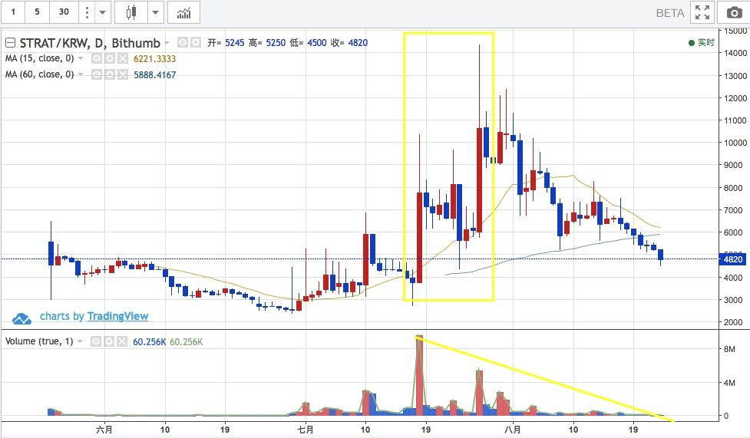

最后来看 Binance 交易所的 STRAT/BTC，价格呈下降趋势，近期成交量明显减少，仍具有下降空间。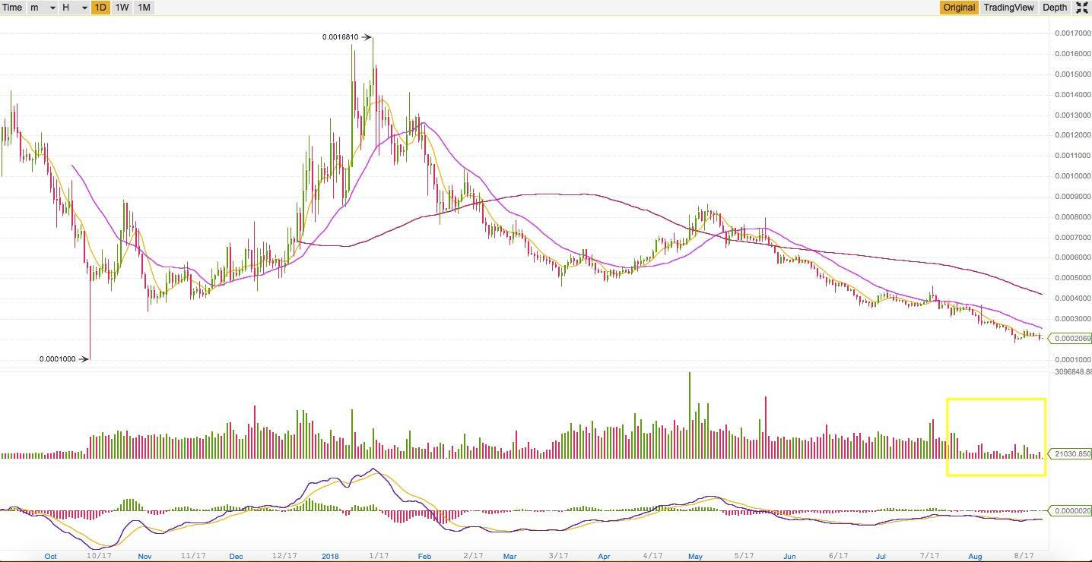

**综上所述，STRAT 持仓集中度低，流通性风险中性，但风险呈逐步上升状态。**

## Outlook 展望

### 宏观经济展望

中国人民银行决定，从 2018 年 7 月 5 日起，再次下调国有大型商业银行、股份制商业银行、邮政储蓄银行、城市商业银行、非县域农村商业银行、外资银行人民币存款准备金率 0.5 个百分点，此次已经是央行年内第三次降准。6 月 19 日中国拟提升个税起征点至 5000 人民币，纳税总额将减少 1720 亿，国家多次缓解资金流动性。但目前商业银行大幅上调大额存单利率，及中国和中国香港银行间同业拆借利率都处于较高水平。皆表明市场整体资金流处于紧张状态。

我们预计，市场资金将由权益类投资标的向债务类和储蓄类投资标转移。数字货币市场也难在资金流趋紧的环境下独善其身。市场发展将在新生资金增长缓慢的压力下运行趋缓。6 月 14 日美联储再次加息 25 个基点，在美元持续走强的背景下，将加剧欧洲的债务危机以及新兴国家的货币波动，这些都会影响国际市场投资者的投资判断，去寻求新的投资标的。数字货币市场作为一个在不断完善过程中的金融市场，必将不断吸引新的资金进入。

另外，随着 6 月 15 日 美国将对中国 500 亿美元商品加征 25% 关税；6 月 16 日中国对美国 500 亿美元进口商品加征 25% 关税，皆 2018 年 7 月 6 日起实施。表明中美贸易战硝烟再起，国际经济形势再次紧张。

综上，目前我们对市场总体保持中性判断。

### 监管动向

数字加密货币以及相应的政策监管态势仍不明朗。

我们预计，中国的监管动向将会对虚拟货币市场产生全球范围内的影响。另外，国内互联网金融相关牌照的审批和发行趋严有可能引发资金端紧张，同时受到美国加息影响，全球货币面对下行压力，尤其是新兴市场货币在大幅下挫后，甚至进入货币保卫战阶段。这也标志着由全面宽松到收紧，全球资金压力大增。这会进一步加剧企业的融资困境，迫使企业寻找新的融资模式。

### 未来评级展望

如果 能够持续推进项目，综合二级市场最新的交易表现，我们可能调整其风险评级等级。

## Rating Action 评级结果

「」，该项目投资风险较高，投资者应该密切跟进观察和监督项目进展。主要依据是：

「」，该项目属于「一般风险」水平，需要投资者注意。主要依据是：

整个虚拟货币市场对宏观经济的波动反应还在自适应期，监管规则持续不明确。这些因素的调节作用不足以给 LRC 风险等级造成决定性影响。

感谢代码评审团成员 对本文中「技术分析」部分作出的贡献。此为 第二次参与技术评测。

免责声明：

* 标准共识提供的「风险评级」服务和其它一切相关评级产品仅是一种投资风险的提示，是标准共识根据调查和研究结果得出的结论。它并非衡量评级对象本身价值、以及其发行的 token 的价值的工具。
* 标准共识的风险评级仅是对特定风险的提示，而无法展示一个项目或一种虚拟货币的全部风险。
* 任何一个风险评级报告都仅展示某个时间范围内对项目和其 token 生态未来的投资风险预期，而非对未来某个事实确定发生的判断。
* 对任何项目的风险评级不构成投资者作出最终投资决策的全部依据。
* 标准共识仅是金融信息的提供者，评级类产品不对投资者的任何投资决策及其所导致的结果负责。
* 风险评级不是永久有效的，项目的投资风险等级可能随着时间、环境因素和项目进展等外部环境的变化作出调整。同时，评级标准调整也可能会造成项目风险等级变化。任何调整和原因都会向所有投资者公开。
* 在标准共识的评级体系下，我们按照不同的等级对评级对象的投资风险划分，用「S」「A+」「A」「B+」「B」「C+」「C」「D」等符号，由低到高依次表示其投资风险等级，展示一种相对的风险。

参考标准文档：

* 一般项目投资风险评级标准（初创期）